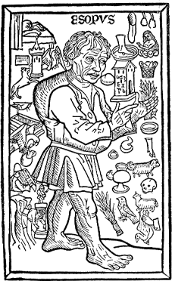
LE LOUP ET L'AGNEAU
FABLES D'ESOPE
Texte établi et traduit par Emile CHAMBRY
Société d'Edition "Les Belles Lettres" - 196

Un loup, voyant un agneau qui buvait à une rivière, voulut alléguer un prétexte spécieux pour le dévorer. C'est pourquoi, bien qu'il fût lui-même en amont, il l'accusa de troubler l'eau et de l'empêcher de boire. L'agneau répondit qu'il ne buvait que du bout des lèvres, et que d'ailleurs, étant à l'aval, il ne pouvait troubler l'eau à l'amont. Le loup, ayant manqué son effet, reprit : "Mais l'an passé tu as insulté mon père. - Je n'étais pas même né à cette époque", répondit l'agneau. Alors le loup reprit : "Quelle que soit ta facilité à te justifier, je ne t'en mangerai pas moins".
Cette fable montre qu'auprès des gens décidés à faire le mal la plus juste défense reste sans effet.

LE LOUP ET L'AGNEAU
FABLES D'ESOPE
Texte établi et traduit par Emile CHAMBRY
Société d'Edition "Les Belles Lettres" - 1967

Un loup, voyant un agneau qui buvait à une rivière, voulut alléguer un prétexte spécieux pour le dévorer. C'est pourquoi, bien qu'il fût lui-même en amont, il l'accusa de troubler l'eau et de l'empêcher de boire. L'agneau répondit qu'il ne buvait que du bout des lèvres, et que d'ailleurs, étant à l'aval, il ne pouvait troubler l'eau à l'amont. Le loup, ayant manqué son effet, reprit : "Mais l'an passé tu as insulté mon père. - Je n'étais pas même né à cette époque", répondit l'agneau. Alors le loup reprit : "Quelle que soit ta facilité à te justifier, je ne t'en mangerai pas moins".
Cette fable montre qu'auprès des gens décidés à faire le mal la plus juste défense reste sans effet.

